0 | Корабельный состав ВМФ России
СПАСАТЕЛЬНЫЕ МНОГОФУНКЦИОНАЛЬНЫЕ КАТЕРА

2 + 1 ─ ПРОЕКТ 23370М

Название БН Верфь Заказ Флот Год  СМК-2176 СПАСАТЕЛЬ КОНОНЕНКО - КАМПО 301 СФ 2016  СМК-2177 - КАМПО 302 ТОФ 2017 |  |  | Название БН Верфь Заказ Флот Год  СМК-2178 - КАМПО 303 ТОФ 2018  Примечания: на фото – головной катер до переименования.

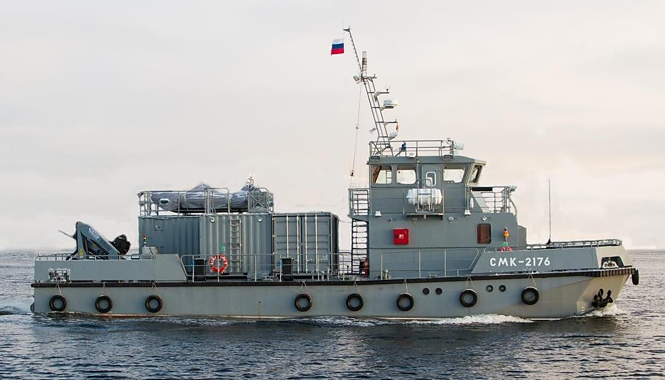

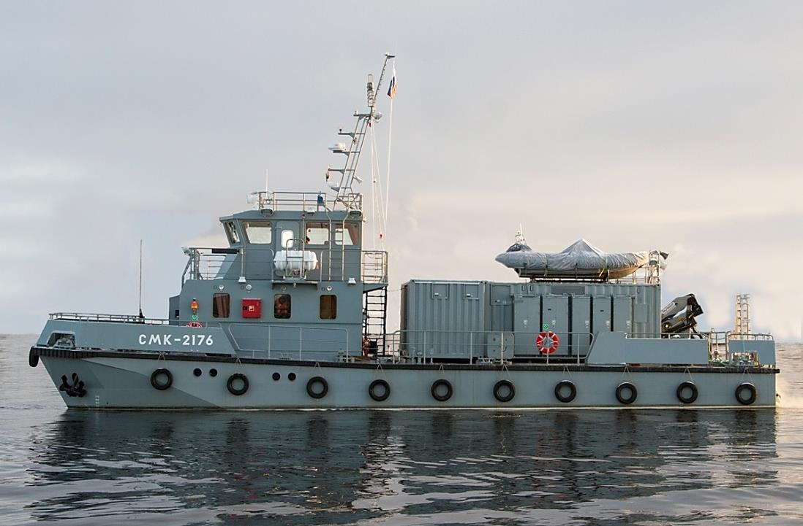

ОТТЭ: 130 / 150 т, 24,28,51,4 м, 2380 л. с., 2 ВПРК,13,0 / 10,0 уз, 250 (13,0) / 300 (10,0) миль, 5 суток, 7 + 4 человек. ЭЛГК-М (5100-1200 кг/0-10,1 м),
контейнерный водолазный комплекс: МКВ-20 (барокамера – 60 м), МКВ-10 (водолазное снаряжение СВУ-5-1, СВУ-5-2, ТНПА "Марлин-350"), водолазная
беседка, модуль контейнерный противопожарный МКПж-20, ДПЖН (240 м³ / ч), СВЗ, 1 катер РИБ "Фаворит-500" (4 чел. / 800 кг) и др.

Катера и рейдовые суда обеспечения |  | Поисково-спасательные катера

 | Спасательные многофункциональные катера | 1

12 ─ ПРОЕКТ 23370

Название БН Верфь Заказ Флот Базирование Год  СМК-2093 - КАМПО 101 БФ Ломоносов 2014  СМК-2094 - КАМПО 102 ЧФ Севастополь 2014  СМК-2097 * - КАМПО 103 БФ Ломоносов 2014  СМК-2098 * - КАМПО 104 БФ Ломоносов 2014  СМК-2100 - КАМПО 105 КФл Астрахань 2015  СМК-2102 - КАМПО 106 КФл Астрахань 2015 |  |  | Название БН Верфь Заказ Флот Базирование Год  СМК-2103 * - КАМПО 107 КФл Астрахань 2015  СМК-2104 * - КАМПО 108 КФл Астрахань 2015  СМК-2169 - КАМПО 109 ЧФ Севастополь 2015  СМК-2170 * - КАМПО 110 БФ Балтийск 2015  СМК-2171 * - КАМПО 111 ЧФ Севастополь 2015  СМК-2172 - КАМПО 112 БФ Балтийск 2015

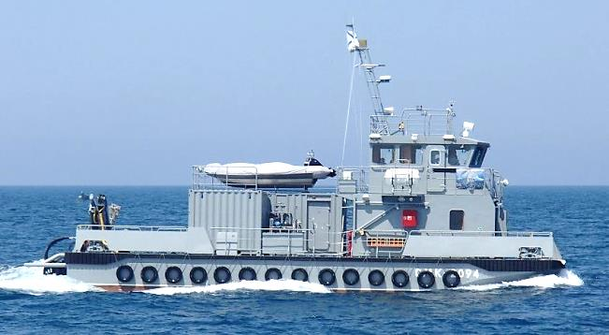
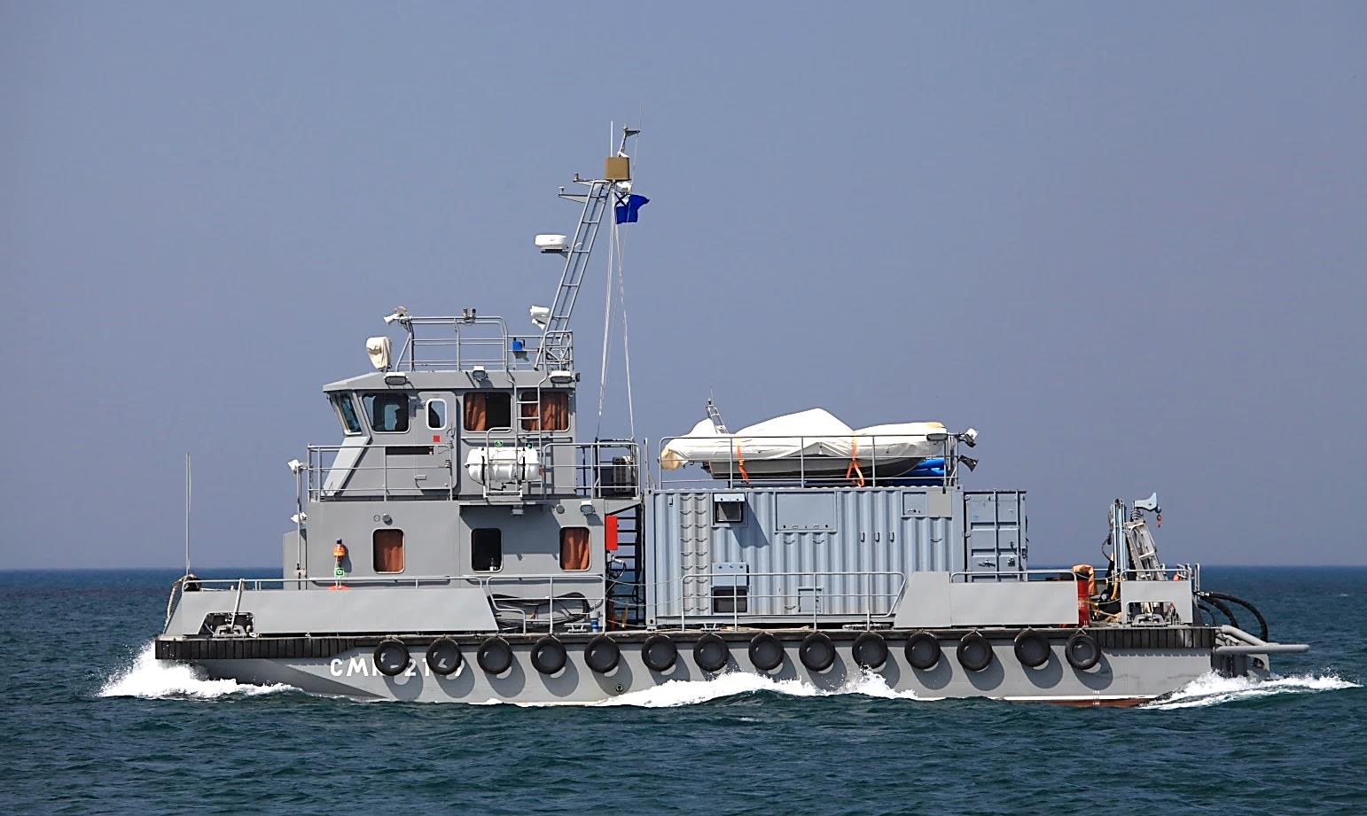

▲ Катера обеспечения подводно-технических работ (ПТР) * Катера аварийно-спасательных групп (АСГ) ▼

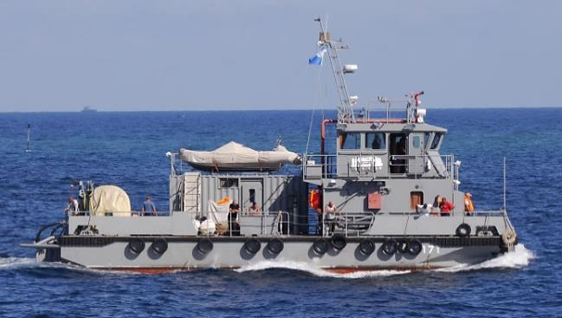
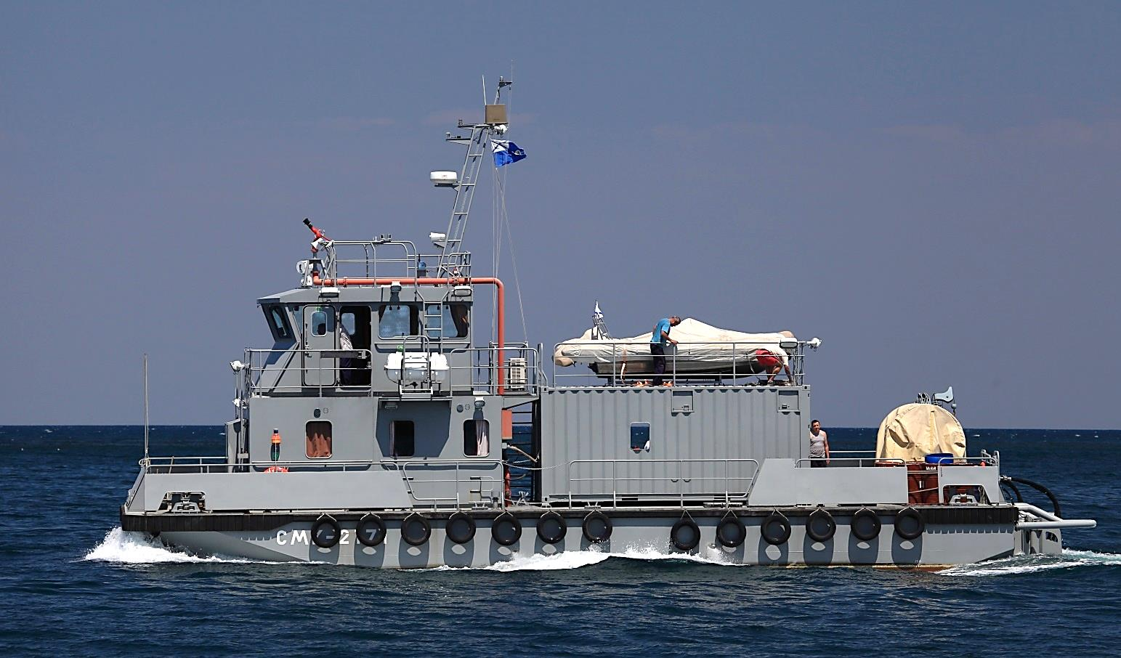

ОТТЭ: 101 / 109 т, 21,49,01,5 м, 2380 л. с., 2 ВПРК,10,0 / 8,0 уз, 200 (10,0) / 340 (8,0) миль, 3 суток, 3 + 5 человек. ЭЛГК-М (5100-1200 кг / 0-10,1 м), грузовая стрела (250 кг), МКВ-20 (барокамера - 45 м), МКВ-10 (2 комплекта СВУ-5-2), МКП-20* (с аварийно-спасательным имуществом), устройство
подъема людей из воды, 1 ВДПЛС* (300 м³/ч), вьюшка с пожарным рукавом* (200 м), 1 катер РИБ "Фаворит-500" (4 чел. / 800 кг) и др.

Катера и рейдовые суда обеспечения |  | Поисково-спасательные катера

